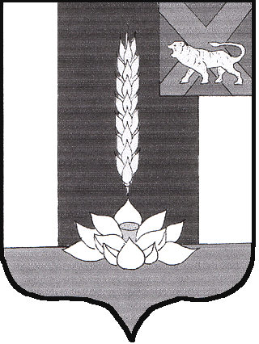

РЕШЕНИЕ
МУНИЦИПАЛЬНОГО КОМИТЕТА
СИБИРЦЕВСКОГО ГОРОДСКОГО ПОСЕЛЕНИЯ
_____________________________________________________________________________

«О ВНЕСЕНИИ ИЗМЕНЕНИЙ В РЕШЕНИЕ МУНИЦИПАЛЬНОГО КОМИТЕТА ОТ 23.12.2014 г. №238 «ОБ УТВЕРЖДЕНИИ ПРАВИЛ
ЗЕМЛЕПОЛЬЗОВАНИЯ И ЗАСТРОЙКИ СИБИРЦЕВСКОГО ГОРОДСКОГО ПОСЕЛЕНИЯ»

Принято муниципальным
комитетом Сибирцевского
городского поселения
24 ноября 2015 года

В целях создания условий для устойчивого развития Сибирцевского городского поселения, Федеральным законом от 06.10.2003 г. №131-ФЗ «Об общих принципах организации местного самоуправления в Российской Федерации», Уставом муниципального образования Сибирцевское городское поселение, учитывая протоколы публичных слушаний, заключения о результатах публичных слушаний по проекту внесения изменений в Правила землепользования и застройки Сибирцевского городского поселения, муниципальный комитет Сибирцевского городского поселения

РЕШИЛ:

1. Внести изменения в Решение муниципального комитета Сибирцевского городского поселения от 23.12.2014 г. №238 «Об утверждении Правил землепользования и застройки Сибирцевского городского поселения в графические материалы - карта градостроительного зонирования территории поселения:
- выделив часть зоны СН-1 в зоне СН -3 по адресу: с. Монастырище, ул. Вялых, для размещения кладбища;
- выделив часть зоны Ж-3 в зоне Р-1 по адресу: с. Монастырище, ул. Ленинская.

2. Настоящее Решение вступает в силу с момента его официального опубликования.

И.о. главы поселения С.И.Лысяк

пгт. Сибирцево
24 ноября 2015 года
№ 8

